DOCUMENTACIÓN DEL VIDEOJUEGO

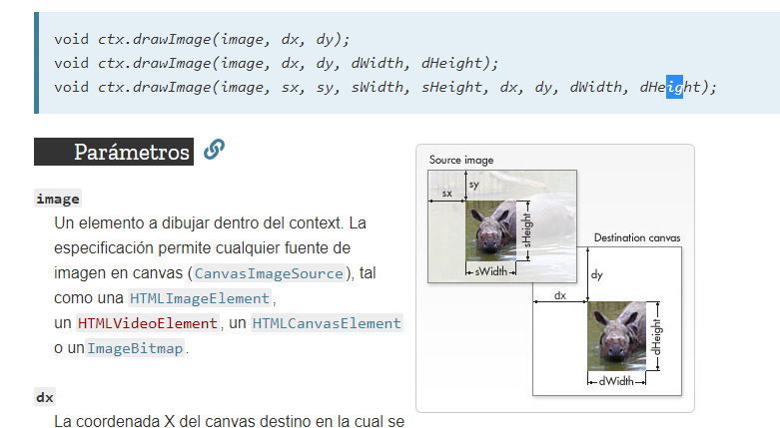

<https://developer.mozilla.org/es/docs/Web/API/CanvasRenderingContext2D/drawImage>

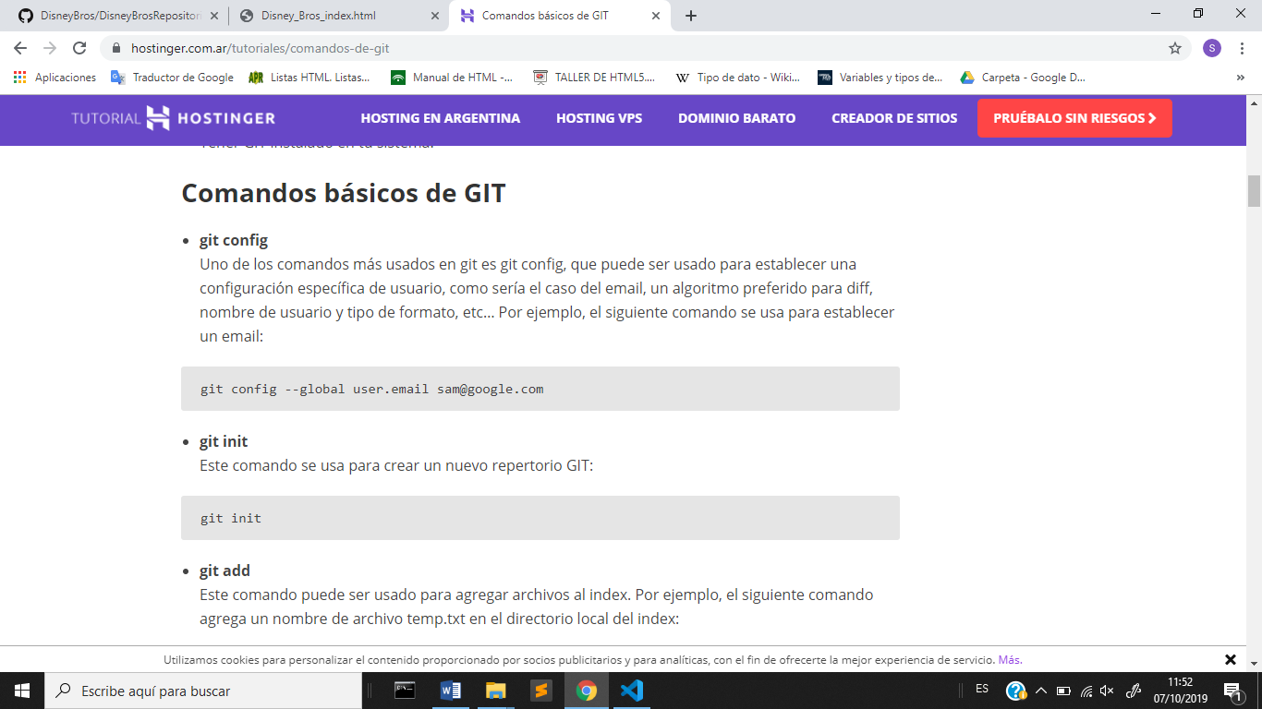

<https://www.hostinger.com.ar/tutoriales/comandos-de-git>